Tehnična navodila

o postopkih izmenjave podatkov o dospelih neporavnanih obveznostih ter o prometu in stanjih na transakcijskih računih poslovnih subjektov

Nadzor dokumenta:

Naziv dokumenta: | Tehnična navodila o postopkih izmenjave podatkov o dospelih neporavnanih obveznostih ter o prometu in stanjih na transakcijskih računih poslovnih subjektov med ponudniki plačilnih storitev in AJPES
Kratek naziv: | Tehnična navodila
Oznaka dokumenta: | N_BANKE_AJPES
Status dokumenta: | Predlog
Verzija: | 1.1
Datum dokumenta: | 26. 02. 2010
Datum verzije: | 26.03.2010
Avtor: | Veronika Možina
Prejemniki: | Ponudniki plačilnih storitev, AJPES

Zgodovina sprememb:

Ver. | Datum spremembe | Spremenil | Vsebina spremembe:  (spremenjeno/dopolnjeno/izbrisano)
0.2 | 26.02.2010 | Veronika Možina | Podatki se izmenjujejo v XML datotekah preko spletnega strežnika
1.0 | 01.03.2010 | Veronika Možina | Redakcijski popravki in dodajanje vzorcev
1.1 | 15.03.2010 | Veronika Možina | Dopolnitve imen in opisov atributov, dodani vzorci datotek za napake
1.2. | 26.03.2010 | Veronika Možina | Spremembe nazivov map na izmenjevalnem strežniku in uskladitev dolžine nazivov z RTRR po predlogu ponudnikov plačilnih storitev

Uvod

Navodilo o vsebini, načinu in rokih zbiranja in posredovanja podatkov o dospelih neporavnanih obveznostih poslovnih subjektov ter o prometu in stanjih na njihovih transakcijskih računih (št. 007…….. z dne………) v 2. odstavku 7. in 2. odstavku 13. člena določa, da AJPES na svojem spletnem portalu objavi podrobnejša tehnična navodila za pripravo in posredovanje podatkov ponudnikov plačilnih storitev.

Ta tehnična navodila določajo:
- strukturo datotek s podatki o dospelih neporavnanih obveznostih,
- strukturo datotek s podatki o prometu in stanjih na transakcijskih računih poslovnih subjektov,
- način izmenjave podatkov,
- roke za izmenjavo podatkov,
- kontaktne osebe v zvezi s posredovanjem podatkov,
- način objave in spreminjanje tehničnih navodil.

Datoteka s podatki o dospelih neporavnanih obveznostih poslovnih subjektov

Poimenovanje datoteke s podatki o dospelih neporavnanih obveznostih

Ime datoteke s podatki je sestavljeno iz naslednjih sklopov:
- Fiksni del NODURS_ , 7 mest;
- Obdobje poročanja, 8 mest, LLLLMMDD;
- Matična številka banke, 7 mest, NNNNNNN;
- Končnica '.xml', 4 mesta.

Struktura datoteke s podatki o dospelih neporavnanih obveznostih

Ponudniki plačilnih storitev pripravijo samo spremembe za posamezne dospele neporavnane obveznosti. To pomeni, da se pošljejo vsi zapisi oziroma dogodki dospele neporavnane obveznosti, pri kateri se je zgodila sprememba, pri čemer se novi zapisi oziroma dogodki dodajo, spremembe na obstoječih pa se izvedejo s storno zapisi. Sistem AJPES bo zavračal vse spremembe na posamezni dospeli neporavnani obveznosti v primeru, da ne bodo narejene na predpisan način. Samo tako bo zagotovljena revizijska sled.

XML datoteka s podatki o dospelih neporavnanih obveznostih vsebuje naslednje podatke:

Zap.  št. | Ime atributa | Opis atributa | Format | Vsebina
 | Ident/datumPriprave | Datum in ura priprave podatkov | Datetime | Datum priprave XML datoteke
 | Ident/steviloZapisov | Število vrstic s podatki | Integer | Max dolžina 10 mest
 | Ident/sestevekZneskov | Seštevek zneskov v vrsticah s podatki | Decimal  (15.2) | V centih brez decimalnega ločila
 | Ident/datumPodatkov | Datum, na katerega se podatki nanašajo | Date | LLLL-MM-DD
 | Ident/maticnaPonudnika | Matična številka ponudnika plačilnih storitev | Varchar (10)
 | Ident/Naziv | Kratki naziv ponudnika plačilnih storitev | Varchar (140)
 | Dolznik/davcna | Davčna številka dolžnika | Varchar (8)
 | Dolznik Naziv | Kratki naziv dolžnika | Varchar (140)
 | Tr/rn | Račun dolžnika | Varchar (15)
 | Blok/id | Identifikacijska številka blokade | Varchar (36) | Neponovljiva identifikacijska številka dospele neporavnane obveznosti v okviru ene banke
 | Blok/izdajatelj | Oznaka izdajatelja sklepa | Integer | 2=sodišče, 3=davčna uprava, 4=carina, 5=drugi
 | No/id | Identifikacijska številka dogodka | Varchar (36) | Neponovljiva identifikacijska številka spremembe v okviru ene dospele neporavnane obveznosti
 | No/refid | Referenčna identifikacijska številka | Varchar (36) | Identifikacijska številka spremembe na katero se STORNO nanaša. Podatek izpolni,če je Vrsta spremembe 00
 | No/sSpre | Vrsta spremembe | Varchar (2) | Oznaka za spremembo iz Priloge 1 k navodilu (doda se nova Vrsta spremembe, 00**, ki je namenjena stornaciji posameznih sprememb)
 | No/dSpre | Datum spremembe | Date | LLLL-MM-DD (datum nastanka dospele neporavnane obveznosti oz. datum spremembe)
 | No/znesek | Znesek | Decimal (15,2) | Znesek dospele neporavnane obveznosti oz. spremembe (v centih brez decimalnega ločila)
 | No/dtVpis | Datum in čas vpisa spremembe v evidenco * | Datetime
 | No/model | Model sklica v dobro | Integer | Max dolžina 2 znaka
 | No/sklic | Vsebina sklica v dobro | Varcher (22)
 | No/prior | Oznaka prioritete | Integer | 1- zakonite preživnine, odškodnine za škodo, nastalo zaradi prizadetega zdravja, odškodnine zaradi izgube delovne zmožnosti ali odškodnine zaradi smrti preživljavca, 2-davčni dolg in stroški davčne izvršbe, 3- sodni sklep o izvršbi
 | Upnik/rn | Račun upnika | Varchar (34) | 15 mest numerični podatek oziroma  34 mest alfanumerični podatek, če gre za upnika iz tujine
 | Upnik/Naziv | Kratki naziv upnika | Varchar (140)

Opombe:

* Datum spremembe in datum vpisa spremembe v evidenco sta praviloma ista; v primeru napak oz. neažurnosti vodenja evidence pri ponudnikih plačilnih storitev sta datuma lahko različna.
** Nova vrsta spremembe 00 je namenjena stornaciji obstoječe Vrste spremembe za določeno blokado. Da se ve na katero vrsto spremembe se nanaša, je potrebno dodati še Referenčno številko, to je Identifikacijska številka, ki jo je imela vrsta spremembe določene blokade v preteklem evidentiranju.

Datoteka s podatki o prometu in stanjih na transakcijskih računih poslovnih subjektov

3.1 Poimenovanje datoteke s podatki o prometu in stanjih na transakcijskih računih poslovnih subjektov

Ime datoteke je sestavljeno iz naslednjih sklopov:
- Fiksni del SPAPP_ , 6 mest;
- Obdobje poročanja, 6 mest, LLLLMM;
- Matična številka banke, 7 mest, NNNNNNN;
- Končnica '.xml', 4 mesta.

3.2 Struktura datoteke s podatki o prometu in stanjih na transakcijskih računih poslovnih subjektov

XML datoteka s podatki o prometu in stanjih na transakcijskih računih poslovnih subjektov vsebuje naslednje podatke:

Zap.  št. | Ime atributa | Opis atributa | Format | Vsebina
 | Ident/datumPriprave | Datum in čas priprave podatkov | Datetime | Datum priprave XML datoteke
 | Ident/skupajZnesekBreme | Seštevek zneskov prometa v breme v vrsticah s podatki* | Decimal  (15) | Znesek v EUR
 | Ident/skupajZnesekDobro | Seštevek zneskov prometa v dobro v vrsticah s podatki* | Decimal  (15) | Znesek v EUR
 | Ident/skupajZnesekStanj | Seštevek zneskov knjigovodskih stanj v vrsticah s podatki** | Decimal  (17) | Znesek v EUR
 | Ident/maticnaPonudnika | Matična številka ponudnika plačilnih storitev | Varchar (10)
 | Ident/mesecPodatkov | Leto in mesec na katerega se nanašajo podatki | Varchar (6) | LLLLMM
 | Pi/sta | Knjigovodsko stanje** | Decimal  (17) | Znesek v EUR
 | Pi/dob | Znesek prometa v dobro* | Decimal  (15) | Znesek v EUR
 | Pi/rn | Račun poslovnega subjekta | Varchar (15)
 | Pi/bre | Znesek prometa v breme* | Decimal  (15) | Znesek v EUR
Opombe:
* Znesek mora biti pozitiven ali enak 0.
** Znesek je lahko pozitiven ali negativen ali enak 0,

Način izmenjave podatkov

Izmenjava podatkov iz 2.točke tehničnih navodil med ponudniki plačilnih storitev in AJPES se izvaja prek spletnih servisov (SOAP / WS). Idnetifikacija uporabnikov se izvaja z uporabniškim imenom in geslom registriranega uporabnika portala AJPES in kvalificiranim digitalnim potrdilom strežnikov ponudnikov in AJPES. Spletni servis je nameščen na sistemih AJPES in ga ponudniki v vseh primerih kličejo iz svojih aplikacij, povratnih klicev iz sistema AJPES ni.

4.1 Spletne storitve za izmenjavo podatkov

Za izmenjavo podatkov se bo uporabljal spletni servis:

wsBlokIzmenjava | za posredovanje podatkov v NODURS in prevzem sprememb
Sistem AJPES podatke preveri in vrne status o uspešnosti oddaje in morebitne napake ali opozorila o neskladjih.

Metoda BlokPodOddaj

Metoda omogoča ponudnikom plačilnih storitev, da posredujejo spremembe podatkov o dospelih neporavnanih obveznostih za ažuriranje podatkov.
Poslani podatki morajo ustrezati XSD kontrolni shemi. Metoda izvede kontrolo; če so podatki ustrezni se zapišejo v bazo, sicer pa se oddaja zavrne s seznamom napak in ustrezno obrazložitvijo. V primeru, da so ugotovljene razlike take, da se podatki lahko sprejmejo, se izvede zapis v bazo, potrdi ustreznost in vrne seznam opozoril.

Klic metode

BlokPodOddaj(ByVal Blok As Blok, ByVal Ident () As String) As Blok Odgovor

Vhodni parametri

 | Blok | Podatki o dospelih neporavnanih obveznostih v obliki XML po shemi BlokPodOddaj
 | Ident | Identifikacija uporabnika, ki kliče metodo (matična številka ponudnika plačilnih stroitev, po potrebi dodatni identifikatorji – potrebno dogovoriti)

Rezultati

 | BlokOdgovor | Podatki o napakah in opozorila o neskladjih v posredovanih podatkih v obliki XML po shemi BlokOdgovor

XML datoteka odgovora BlokOdgovor

Zap.  št. | Ime atributa | Opis atributa | Format | Vsebina
1. | Ident/iErr | Število napak | Integer
2. | Ident/maticnaPonudnika | Matična številka ponudnika plačilnih storitev | Varchar (10)
3. | Ident/datumPriprave | Datum priprave podatkov | Datetime | Datum priprave XML datoteke
4 | Ident/iWrn | Število opozoril | Integer
5. | Ident/datumPodatkov | Datum, na katerega se podatki nanašajo | Date | LLLL-MM-DD
6. | Napaka/refId | Referenčna identifikacijska številka | Varchar (36) | Identifikacijska številka spremembe na katero se STORNO nanaša. Podatek izpolni,če je Vrsta spremembe 00
7. | Napaka/blokId | Identifikacijska številka blokade | Varchar (36) | Neponovljiva identifikacijska številka dospele neporavnane obveznosti v okviru ene banke
8. | Napaka/dogId | Identifikacijska številka spremembe | Varchar (36) | Neponovljiva identifikacijska številka spremembe v okviru ene dospele neporavnane obveznosti
9. | Napaka/Id | Identifikacijska številka napake | Integer
10. | Napaka/vrsta | Vrsta napake | Varchar (3) | WRN – opozorilo, ERR - napaka
11.. | Napaka/Opis | Vsebina napake | Varchar (500)

4.2 Izmenjava podatkov preko izmenjevalnega strežnika

Izmenjava podatkov z XML datotekami preko izmenjevalnega strežnika se bo uporabljala za izmenjavo podatkov o prometu in stanjih na transakcijskih računih poslovnih subjektov in v primeru odpovedi sistemov ali komunikacijskih povezav, tudi za podatke o dospelih neporavnanih obveznostih, izjemoma pa tudi v primeru potreb po prenosu večjih količin podatkov. XML datoteke bodo ponudniki odlagali na strežnik AJPES s protokolom SFTP.

Vsak ponudnik plačilnih storitev bo imel svojo mapo v katero bo v nodurs/v_ajpes odlagal datoteke NODURS_LLLLMMDD_NNNNNNN.xml iz 2. točke tehničnih navodil, v spapp/v_ajpes pa datoteke SPAPP_LLLLMM_NNNNNNN.xml iz 3. točke tehničnih navodil.

AJPES bo datoteke iz 2. točke tehničnih navodil ob prevzemu prepisala v nodurs/accepted, obvestilo o uspešni oziroma neuspešni obdelavi pa v nodurs/iz_ajpes v obliki xml datoteke, datoteke iz 3. točke tehničnih navodil pa bo prepisala v spapp/accepted, obvestilo o uspešni oziroma neuspešni obdelavi pa v spapp/iz_ajpes v obliki xml datoteke

XML datoteka odgovora za podatke o prometu in stanjih na transakcijskih računih poslovnih subjektov PsOdgovor:

Zap.  št. | Ime atributa | Opis atributa | Format | Vsebina
1. | Ident/iErr | Število napak | Integer
2. | Ident/maticnaPonudnika | Matična številka ponudnika plačilnih storitev | Varchar (10)
3. | Ident/datumPriprave | Datum in čas priprave podatkov | Datetime | Datum priprave XML datoteke
4. | Ident/iWrn | Število opozoril | Integer
5. | Ident/mesecPodatkov | Leto in mesec na katerega se nanašajo podatki | Varchar (6) | LLLLMM
6. | Napaka/racun | Račun poslovnega subjekta | Varchar (15)
7. | Napaka/Id | Identifikacijska številka napake oziroma opozorila | Integer
8. | Napaka/vrsta | Vrsta napake | Varchar (3) | WRN – opozorilo, ERR - napaka
9.. | Napaka/Opis | Vsebina napake | Varchar (500)

Roki za izmenjavo podatkov

Ponudniki plačilnih storitev datoteke s podatki o dospelih neporavnanih obveznostih pošiljajo AJPES dnevno do 18. ure, datoteke s podatki o prometu in stanjih na transakcijskih računih pa najkasneje vsak četrti delovni dan v mesecu za pretekli mesec.

AJPES datoteke s podatki o dospelih neporavnanih obveznostih obdeluje vsako uro, datoteke s podatki o prometu in stanjih na transakcijskih računih pa vsak četrti in peti delovni dan v mesecu za pretekli mesec. Po vsaki obdelavi pošlje Obvestilo o uspešni oziroma neuspešni obdelavi podatkov.

Kontaktne osebe

Kontaktna oseba v zvezi z izmenjavo podatkov za AJPES sta ga Alenka Lazar (elektronski naslov alenka lazar@ajpes.si), za vsebinska vprašanja in ga. Veronika Možina (elektronski naslov: veronika.mozina@ajpes.si), za tehnična vprašanja. Kontaktna oseba za ponudnika plačilnih storitev ( NAZIV ) je g. IME IN PRIIMEK (elektronski naslov: ime.priimek@xx.si) za vsebinska vprašanja in/ali IME IN PRIIMEK (elektronski naslov: ime.priimek@xx.si) za vsebinska vprašanja.

Način objave tehničnih navodil in spreminjanje tehničnih navodil

Tehnična navodila o postopkih izmenjave podatkov se objavijo na spletnem portalu AJPES, uporabljati pa se začnejo za izmenjavo podatkov, za obdobje od 1. 1. 2010 dalje.

Tehnična navodila se lahko spremenijo na zahtevo ponudnikov plačilnih storitev in AJPES kadar je to potrebno za nemoteno in kvalitetno izvajanje obeh obdelav in ob spremembah predpisa iz prve točke tehničnih navodil. Vsaka sprememba tehničnih navodil se uveljavi tri mesece od dneva objave na spletnem portalu AJPES.

AJPES ponudnikom plačilnih storitev pošlje obvestilo o objavljenih spremembah na elektronski naslov kontaktne osebe ponudnika plačilnih storitev.

Številka:
Datum:

PRILOGA 1: Vzorec XML datoteke za pošiljanje podatkov o dospelih neporavnanih
obveznostih
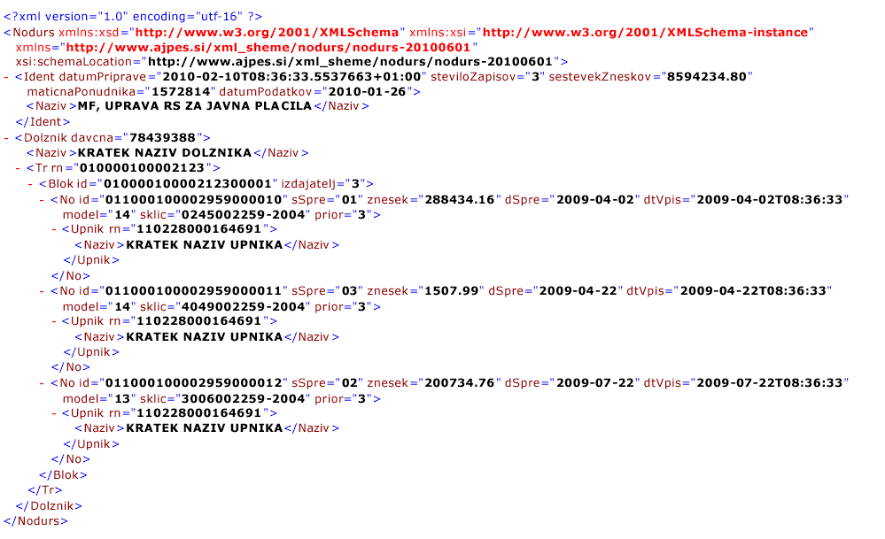

PRILOGA 1A: Vzorec XML datoteke z opisom napak za kontrolo podatkov o
dospelih neporavnanih obveznostih

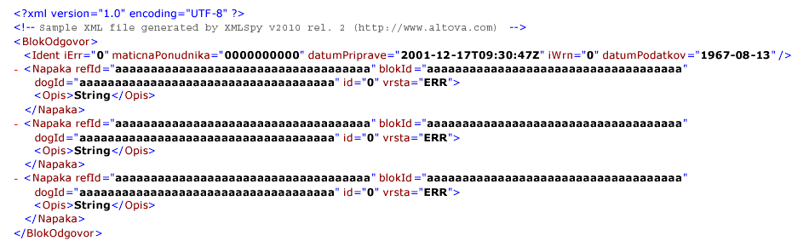

PRILOGA 2: Vzorec XML datoteke za pošiljanje podatkov o prometu in stanjih na
transakcijskih računih poslovnih subjektov

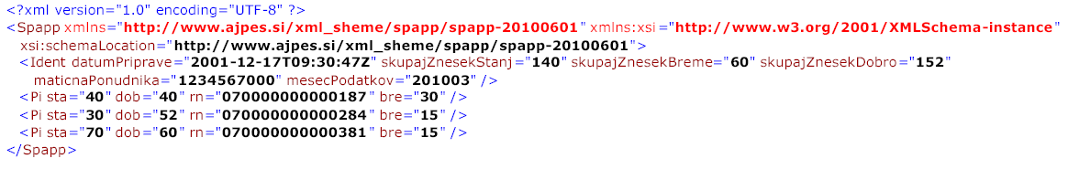

PRILOGA 2: Vzorec XML datoteke z opisom napak za kontrolo podatkov o prometu in
stanjih na transakcijskih računih poslovnih subjektov

